35 JAHRE LAUDA SENIORENCLUB

Jubiläums-Weihnachtsfeier im Rebgut

Lauda-Königshofen, 13. Dezember 2022 – Nach zwei Jahren Zwangspause durch die Corona-Pandemie konnte in diesem Dezember endlich wieder die traditionelle Weihnachtsfeier des Seniorenclubs der LAUDA DR. R. WOBSER GMBH & CO. KG stattfinden. Der Seniorenclub ehemaliger Mitarbeitenden von LAUDA wurde bereits im Jahre 1987 gegründet und konnte somit in diesem Jahr sein 35-jähriges Bestehen feiern. Die Idee der Gründung des Clubs wurde damals vor über drei Jahrzehnten von dem „Mitarbeiter der ersten Stunde“, Julius Stang, umgesetzt, der leider dieses Jahr verstorben ist. Er lud ehemalige Mitarbeitende im Ruhestand zu regelmäßigen Treffen in die Betriebskantine von LAUDA ein. Das Jubiläum wurde im Rahmen der Weihnachtsfeier am 9. Dezember mit 85 Teilnehmenden im neuen Saal „Altenberg“ des Rebguts gebührend gewürdigt.

Tradition und die Verbundenheit mit der Region spielen für das Familienunternehmen und insbesondere für den Geschäftsführenden Gesellschafter, Dr. Gunther Wobser, eine ganz besondere und elementare Rolle. So präsentierte er die strukturellen und strategischen Neuerungen des Unternehmens und tauschte sich mit den ehemaligen Mitarbeitenden aus. »Es macht mich besonders stolz und glücklich zu sehen, dass die Verbundenheit zu LAUDA auch nach dem Austritt aus dem aktiven Berufsleben so intensiv ist und die Aktivitäten unseres Unternehmens noch immer aufmerksam und interessiert begleitet werden«, sagt Dr. Wobser. »Unser Unternehmen wächst stetig, bis zum Jahr 2026 wollen wir uns weltweit verdoppeln. Dabei ist es besonders wichtig, sich auf die eigenen Anfänge zu besinnen und die Menschen, die schon damals am Erfolg von LAUDA maßgeblich beteiligt waren. Denn ohne diese Mitarbeitenden und ihr Engagement wäre LAUDA heute nicht so erfolgreich, wie wir es sind.«

Während der Feier sprachen neben Dr. Gunther Wobser noch der stellvertretende Leiter des LAUDA Seniorenclubs, Herr Michael Kaufmann und die Leiterin des LAUDA Seniorenclubs, Frau Marguerite Sigwalt-Fischer, die einen Rückblick auf die letzten beiden Jahre und einen Ausblick auf das Jahr 2023 und die Tätigkeiten des LAUDA Seniorenclubs mit allen Gästen teilte. Nach dem gemeinsamen Mittagessen im Restaurant Rebgut, sorgte der musikalische Beitrag der Both‘s Band mit weihnachtlichen, größtenteils selbst arrangierten Stücken für einen kurzweiligen Nachmittag und ermöglichte einen beschwingten Austausch und Ausklang bei Kaffee und von den Teilnehmenden selbstgebackenen Kuchen.
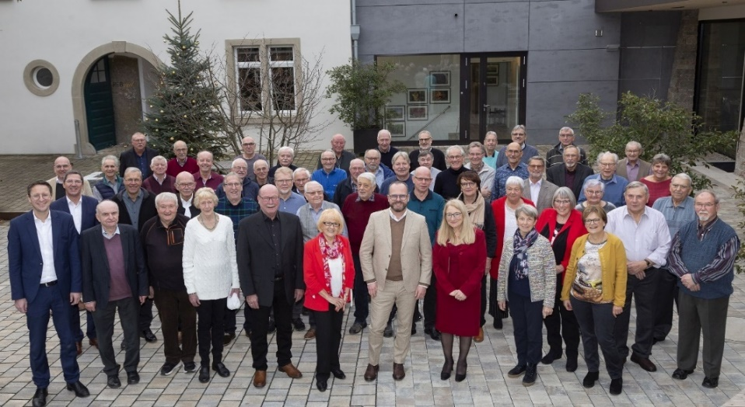
Die LAUDA Senioren-Weihnachtsfeier zum 35-jährigen Jubiläum des Seniorenclubs am 9.12.2022 im
familiengeführten Restaurant Rebgut in Lauda-Königshofen (Foto © LAUDA)
Wir sind LAUDA – Weltmarktführer für exakte Temperaturen. Unsere Temperiergeräte und -anlagen sind das Herz wichtiger Applikationen und leisten so einen Beitrag für eine bessere Zukunft. Als Komplettanbieter gewährleisten wir die optimale Temperatur in Forschung, Produktion und Qualitätskontrolle. Wir sind der zuverlässige Partner für Elektromobilität, Wasserstoff, Chemie, Pharma/Biotech, Halbleiter und Medizintechnik. Mit kompetenter Beratung und innovativen Lösungen begeistern wir unsere Kunden seit über 65 Jahren täglich neu – weltweit.

Im Unternehmen gehen wir stets den entscheidenden Schritt voraus. Wir fördern unsere Mitarbeitenden und fordern uns immer wieder selbst: für eine bessere Zukunft, die wir gemeinsam gestalten.

Pressekontakt
Für die Presse stellen wir sehr gerne aufbereitete Informationen über unser Unternehmen, die LAUDA FabrikGalerie und unsere Projekte im Bereich Innovationsförderung, Digitalisierung und Ideenmanagement zur Verfügung. Wir freuen uns auf einen offenen Austausch mit Ihnen – sprechen Sie uns an!

CLAUDIA HAEVERNICK ROBERT HORN
Leiterin Unternehmenskommunikation Unternehmenskommunikation
T + 49 (0) 9343 503-349 T + 49 (0) 9343 503-162
claudia.haevernick@lauda.de robert.horn@lauda.de

